คู่มือการติดตั้งโปรแกรม

1. การติดตั้งเครื่องไฟร์สเตชั่น
ความต้องการของระบบ
- ระบบปฏิบัติการ Windows 2003 Server
- หน่วยความจำ ขั้นต่ำ 256 MB
- หน่วยประมวลผลกลาง ขั้นต่ำ 15000 MHz

การติดตั้งเครื่อง Server
ขั้นตอนที่ 1 ตั้งค่า DNS ของเครื่อง
- คลิกขวาที่ My Computer แล้วเลือกที่ Properties
- คลิก Computer tab จากนั้นคลิกที่ Change

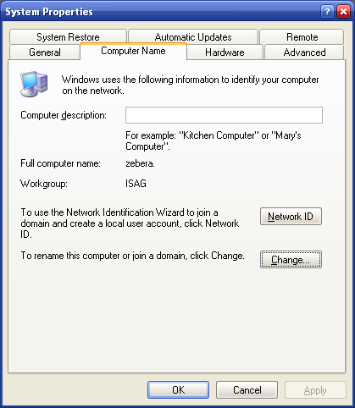

- เซ็ตชื่อ NetBIOS เนื่องจากหลังจากในระบบปฏิบัติการวินโดวส์ 2003 เซิร์ฟเวอร์ หลังจากทำการ โปรโมท (Promote) แล้วจะไม่สามารถเปลี่ยนแปลงแก้ไขได้

- คลิกที่ More
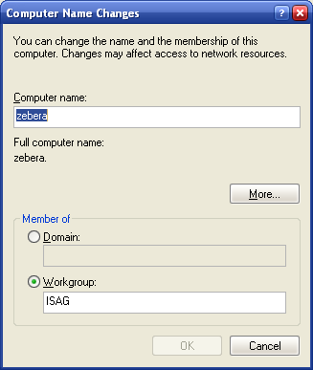
- ใน DNS หลักกำหนดเป็น hephaestus.com
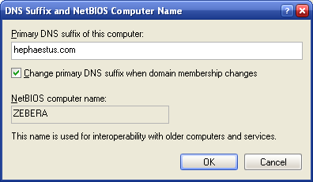
- จากนั้นกดปุ่ม OK แล้วทำการ Reboot computer

ขั้นตอนที่ 2 ตั้งค่า TCP/IP ของคอมพิวเตอร์
- Configure TCP/IP
- คลิก Start แล้วเข้าไปที่ Control Panel
- ดับเบิ้ลคลิก Network Connection
- คลิกขวา Local Area Network Connection และ คลิกที่ Properties
- คลิก Internet Protocol (TCP/IP) และ คลิกที่ Properties
- กำหนดค่า Static IP Address และก็ Subnet Mask สำหรับServer ให้กำหนดหมายเลข IPเป็น 192.168.0.1 และ Subnet Mask เป็น 255.255.255.0
- คลิกที่ Advance
- คลิกที่ DNS แท็บ
- เลือก "Append primary and connection specific DNS suffixes"
- คลิกเช็คที่ "Append parent suffixes of the primary DNS suffix"
- เช็ค "Register this connection's addresses in DNS"

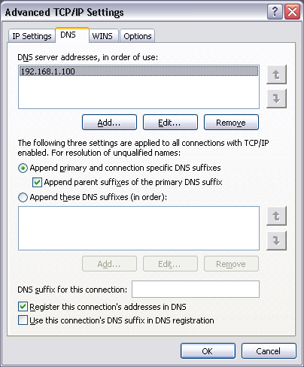

- คลิก OK เพื่อปิดหน้า TCP/IP Setting Properties
- คลิก OK เพื่อตกลงการเปลี่ยนแปลง
- คลิก OK เพื่อปิดหน้าต่าง Local Area Connection Properties

ขั้นตอนที่ 3 ติดตั้งและ Configure DNS Service
- Install and Configure Windows 2003 DNS Server
- คลิกที่ Start แล้วเลือกที่ Control Panel
- ดับเบิ้ลคลิกที่ Add/Remove Program
- คลิกที่ Add and Remove Windows Component
- จะปรากฏหน้าต่าง Windows Component Wizard จากนั้นให้เลือก Networking Services เลือก Detail
- คลิกที่ Domain Name System (DNS) เช็คบ็อก จากนั้นคลิกที่ปุ่ม OK
- คลิก OK เพื่อ Restart Server Setup DNS จะทำการคัดลอก Tool และ ไฟล์มาเก็บไว้ที่เครื่องคอมพิวเตอร์ แล้วทำการ Restart
- Install and Configure Windows 2003 DNS Server เพื่อเตรียมติดตั้ง Active Directory

ขั้นตอนที่ 4 Running DCPROMO
- คลิก Start แล้วคลิกที่ Run และ พิมพ์ “dcpromo”
- เมื่อหน้าต่าง wizard ของวินโดวส์ขึ้นมาให้คลิก Next

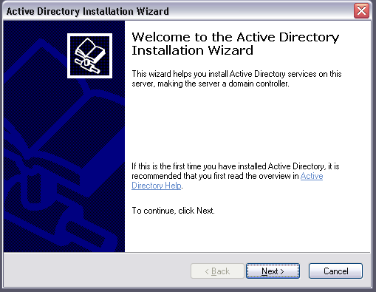

- เลือก Domain Controller for new domain แล้วคลิก Next

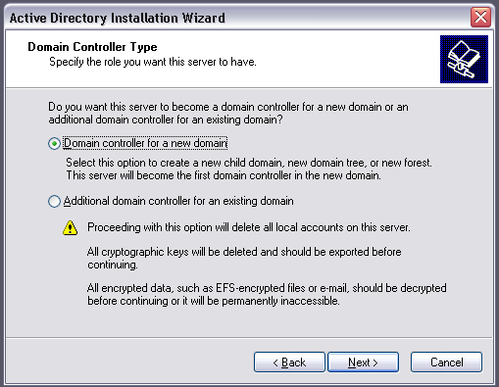

- เลือก Create new Domain in a new forest แล้วคลิก Next

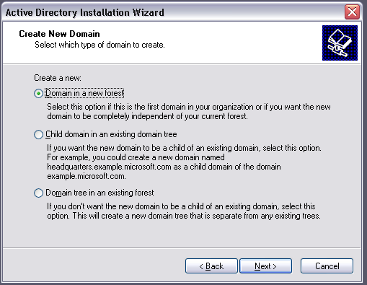

- ใส่ชื่อเต็มของ DNS เป็น firewall.com

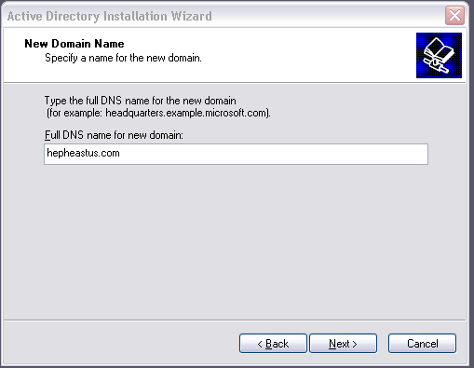

- Accept down-level NetBIOS domain name แล้วคลิก Next

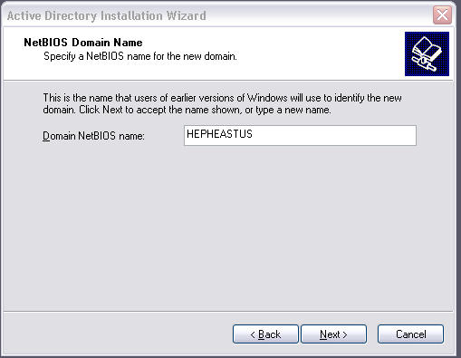
- Accept Database and Log file location dialog box

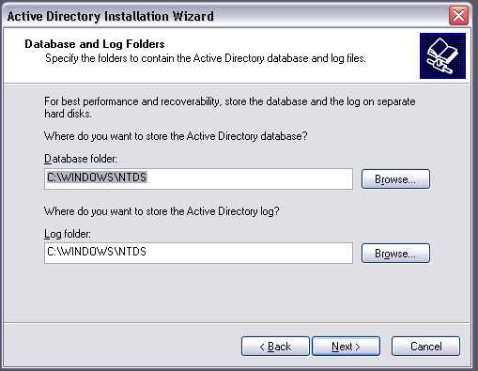

- Accept Sysvol folder location dialog box

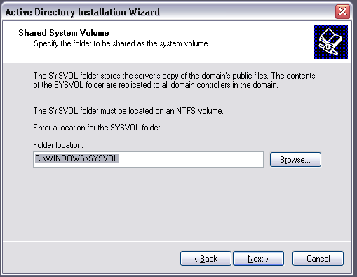
- ถ้ากำหนด DNS Server , zone และ Computer name suffix ไม่ถูกต้องจะได้รับข้อความเตือน

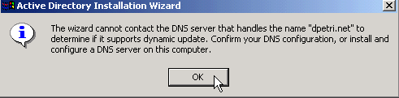

- สามารถใช้ Option ของ Dcpromo ช่วยในการ config ให้ได้

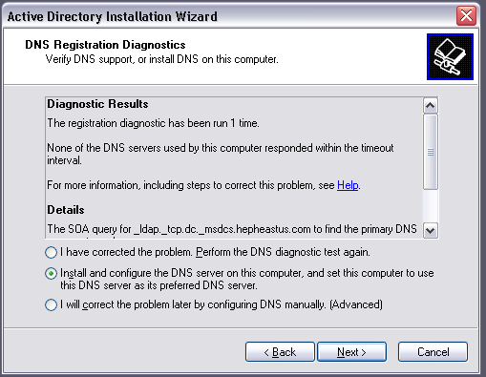

- Accept Pre-Windows 2000 compatible permissions

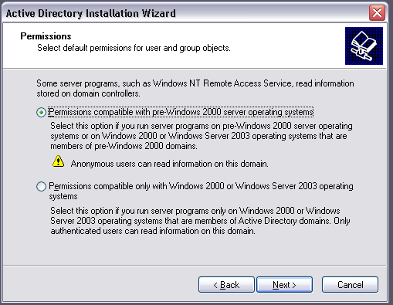

- เข้าไปยัง Restore Mode administrator's password.

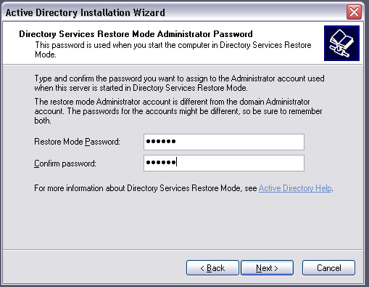
- ดูทบทวนการกำหนดค่า เมื่อพบว่าถูกต้องเรียบร้อยให้คลิก Next

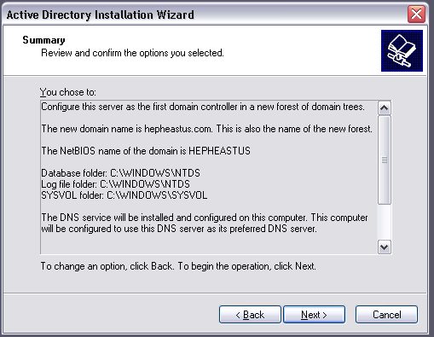

- จากนั้น Wizard จะทำการ Install Active Directory ให้

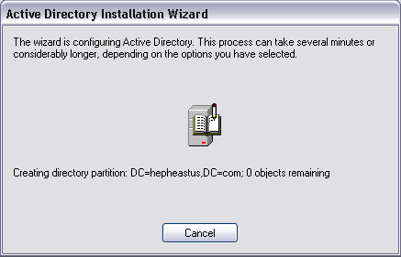

- เมื่อมาถึงขั้นตอน สุดท้ายให้คลิกที่ Finish

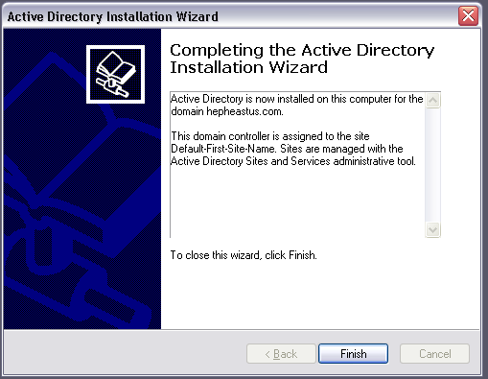

- จากนั้นต้องทำการ Restart Windows

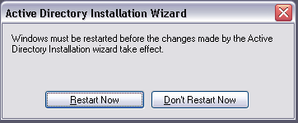

ขั้นตอนที่ 5 สร้าง Schema ใหม่สำหรับแต่ละ User
- ทำการ Modify Schema โดยคลิกที่ The Schema may be modifies on this domain controller
- สร้าง Attribute firewallRule สำหรับแต่ละ กลุ่มผู้ใช้
- สร้าง Attribute firewallLog สำหรับแต่ละกลุ่มผู้ใช้
- สร้างคลาส (Class) ISAGFW
- คลิกแท็บ Attribute จะเห็นว่า ISAGFW จะประกอบด้วย 2 Attribute คือ firewallRule และ firewallLog
- เพิ่ม คลาส ISAGFW เข้าไปในกลุ่ม ผู้ใช้ (Class Group) และผู้ใช้ (Class User) และ Class Computer
- การเก็บข้อมูลจะเป็นการเก็บแบบ Multi Value
ขั้นตอนที่ 6 เริ่มการทำงานโปรแกรม
- ทำการคัดลอกไฟล์ Execute ของโปรแกรม FireStation และ LogMonitor ไปยังตำแหน่งที่ต้องการ
- กำหนดฐานข้อมูลของ Log โดยไปตั้งค่าที่ Data Sources(ODBC) ที่อยู่ใน Administrator Tools

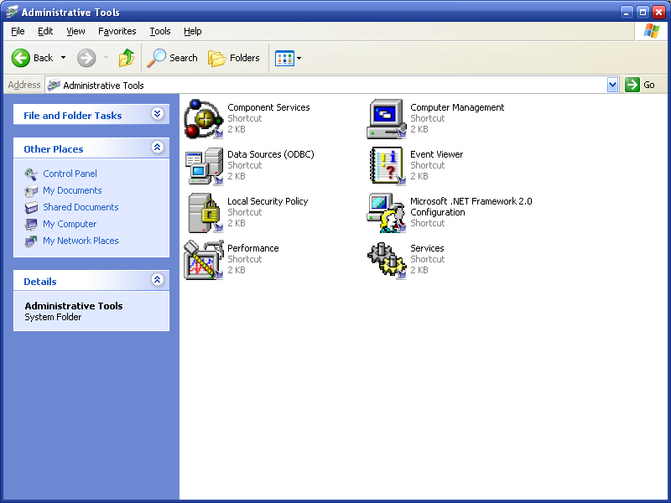

- เลือก Add เพื่อทำการเพิ่มฐานข้อมูล

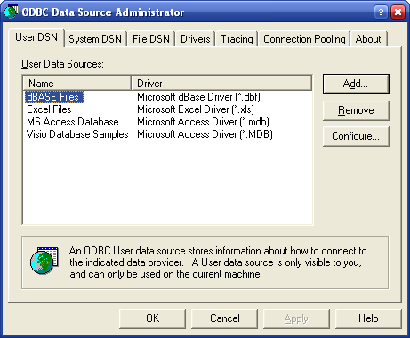
- เลือก Microsoft Access Driver (*.mdb)

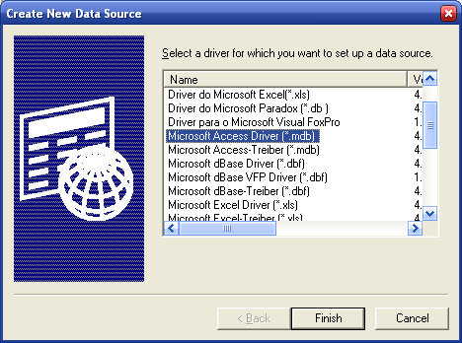

- จากนั้นตั้งชื่อ Data Source Name ว่า firewallLog

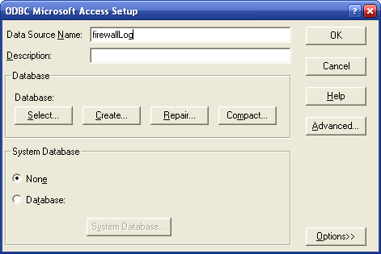

- แล้วทำการ Select ฐานข้อมูล
- ทำการติดตั้ง MySQL สร้าง Table ชื่อ snort
- สามารถใช้งานโปรแกรม FireStation และ LogMonitor ได้แล้ว

2. การติดตั้งโปรแกรม FireAlarm บนเครื่อง Client
- ทำการ join Domain ที่ได้ตั้งขึ้นมาตั้งแต่ตอนแรก
- ทำการติดตั้ง Fire Alarm Service โดยผู้ติดตั้งจะต้องมีสิทธิเป็น Administrator โดยทำการแตกไฟล์ที่ชื่อ InstallFireAlarm.zip มาที่ ไดร์ฟ C: จากนั้นให้ทำการดับเบิ้ลคลิก batch ไฟล์ที่ชื่อ InstallFireAlarmService.bat เพื่อทำการติดตั้งเซอร์วิสของไฟร์อลาร์ม
- ดับเบิ้ลคลิกโปรแกรม Fire Alarm.exe เมื่อต้องการเริ่มการทำงาน
- หากต้องการให้โปรแกรมทำงาน เมื่อเปิดเครื่องให้ทำการ สร้าง Short cut ของ Fire Alarm.exe ไปเก็บไว้ที่ Folder Start Up
- เท่านี้การติดตั้ง FireAlarm ก็เสร็จสมบูรณ์

3. การติดตั้งเครื่องไฟร์สกรีน
ที่เครื่องที่ทำหน้าที่เป็นไฟร์สกรีน จำเป็นต้องทำการกรั่นกรองแพ็คเก็ตตามกฎของที่ได้รับมาจาก ไฟร์สเตชั่น รวมถึงทำการจำแนกและจัดส่งผู้บุกรุกเข้าสู่เครื่องกับดักไฟร์แทรป และทำการส่งข้อมูลการจำแนกผู้บุกรุกต่าง ๆ ไปยังส่วนเก็บข้อมูลในเครื่อง Log server และเครื่องโดเมนคอนโทรลเลอร์
ที่เครื่องไฟร์สกรีน จำเป็นต้องมีการติดตั้งเครื่องมือและไลบรารีที่จำเป็นดังนี้
- Snort inline 2.3.0-RC1
- S2I
- Oinkmaster
- libnet0-dev ( ติดตั้งโดยสั่ง apt-get install libnet0-dev )
- libpcre3-dev ( ติดตั้งโดยสั่ง apt-get install libpcre3-dev)
- iptables-dev ( ติดตั้งโดยสั่ง apt-get install iptables-dev )
- libpcap0.8-dev ( ติดตั้งโดยสั่ง apt-get install libpcap0.8-dev)
- libiptables-ipv4-ipqueue-perl ( ติดตั้งโดยสั่ง apt-get install libiptables-ipv4-ipqueue-perl)

3.1) วิธีการติดตั้ง Snort inline 2.3.0-RC1
- โดยนำโฟลเดอร์Snort_inlineไปไว้ที่ /usr/local/src แล้วทำการ
# ./configure –with-mysql
# make
# make install

3.2) ทำการเซตค่าการใช้งาน Snort_inline
# snort_inline
# cp –rf /usr/local/src/snort_inline2.3.0-RC1 /etc/snort_inline/

3.3) ทำการตั้งค่าให้snort เก็บlog เข้าไปในdatabase
โดยเข้าไปแก้ไขในไฟล์ /etc/snort_inline/snort_inline.conf โดยค่าเริ่มต้นที่ทำการเซตคือ
- Preprocessor stream4: disable_evasion_alerts, detect_scans, stream4inline, inline_state, midstream_drop_alerts
- output database: alert, mysql, user=snort password=honeypot dbname=snort host=logserver

3.4) วิธีการติดตั้งS2I
นำไฟล์ s2i.pl และ check_daemon.c มาไว้ในไดเรกทอรี่เดียวกัน แล้วทำการคอมไฟล์โดย
# gcc –o s2i check_daemon.c

3.5) สร้างการเชื่อมต่อ SSH ไปยังเครื่องกับดักต่าง ๆ ที่สร้างขึ้น
- ทำการสร้างการเชื่อมต่อผ่านทาง ssh ไปยังเครื่อง FireTrap ที่สร้างขึ้น ( Firetrap1, Firetrap2, … )
# scp id_rsa.pub root@cage1:~/.ssh/id_rsa.pub

- ทำการ SSH ไปยังเครื่องต่าง ๆ ( ในที่นี้ขอยกตัวอย่างโดยการ SSH ไปยังเครื่อง Firetrap1 )
firescreen # ssh root@ firetrap1
firetrap1# cd .ssh
firetrap1# cat id_rsa.pub >> authorized_keys
firetrap1# chmod 744 authorized_keys
firetrap1# rm id_rsa.pub
firetrap1# exit
3.6) ติดตั้งโปรแกรม Oinkmaster
- แตกไฟล์แพ็คเกจ Oinkmasterที่ดาวน์โหลดมา แล้วทำการย้ายไฟล์ oinkmaster.pl และ oinkmaster.conf ไปไว้ที่ไดเรกทอรี่ใดก็ได้

- แก้ไขไฟล์ oinkmaster.conf ที่บรรทัด 61 โดยแทนที่ <oinkcode> ด้วย key ที่ได้จากการลงทะเบียนทางเว็บไซต์ โดยแก้ไขไฟล์ดังนี้
# url = http://www.snort.org/pub-bin/oinkmaster.cgi/<oinkcode>/snortrules-snapshot-2.3.tar.gz เป็น
url = http://www.snort.org/pub-bin/oinkmaster.cgi/587cba039g9f03300f9e98b/snortrules-snapshot-2.3.tar.gz

หรือหากไม่มี key ที่ลงทะเบียนจากเว็บไซต์ของ snort ก็สามารถแก้ไขโดยเพิ่ม URL ที่เป็น URL สำหรับดาวน์โหลด Signature แบบ Community-rules ได้

- ทดสอบการดาวน์โหลดกฎได้โดยสั่ง /etc/oinkmaster.pl –o /ect/snort_inline/rules/
3.7) การติดตั้งโปรแกรมไฟร์สกรีน
#tar xzf firescreen.tar.gz
#cd firescreen
#./INSTALL
note: การเรียกสคริปต์ INSTALL จำเป็นต้องใช้สิทธิ์ของ root

4. การจัดเตรียมเครื่องกับดักไฟร์แทรป
การจัดการและการดูแล พร้อมทั้งการจัดตั้งจะกระทำผ่านโปรแกรม Tartarus Management เป็นหลัก โดยมีส่วนเพิ่มเติมดังนี้

4.1) วิธีการติดตั้ง sebek client
- ทำการนำไฟล์ sebek-linux-2.1.7.tar.gz จากแผ่นซีดีแล้วทำการแตกออก แล้วเข้าไปทำการinstall ดังนี้
#tar xzf sebek-linux-2.1.7.tar.gz
#cd sebek-linux-2.1.7
#./configure
#make
#make install

- ในไฟล์ sbk_install.sh ให้ทำการกำหนดค่าต่าง ๆ ดังนี้
Interface – ให้กำหนดค่าเป็นอินเทอร์เฟสที่ของเครื่องไฟร์เบรกซึ่งโดยปกติจะมีค่าเป็น eth0
Destination IP – ให้กำหนดค่าเป็นค่าไอพีแอดเดรสของเครื่อง Logserver
Destination MAC – ให้กำหนดค่าเป็นค่าแม็คแอดเดรสของเกตเวย์ของเครื่องไฟร์แทรป
Port – ให้กำหนดพอร์ตที่ใช้ในการรับส่งข้อมูลของโปรแกรมเซเบค ซึ่งต้องมีค่าเดียวกับพอร์ตของโปรแกรม Sebek Server
Keystrokes only – ถ้าต้องการให้เซเบคเก็บเฉพาะ keystroke ของผู้บุกรุกให้กำหนดเป็น 1
– ถ้าต้องการให้เซเบคเก็บทุกข้อมูลที่ใช้คำสั่ง read ให้กำหนดเป็น 0

5. การจัดเตรียมเครื่องไฟร์เบรก
5.1) วิธีการติดตั้งโปรแกรม Squid
- นำโฟลเดอร์ Squid มาไว้ในเครื่อง FireBreak แล้วทำการ
# ./configure
# make
# make install

- ทำการแก้ไขในไฟล์ squid.conf ซึ่งอยู่ที่ /etc/squid/squid.conf สำหรับการตั้งค่าของ squid-cache ในไฟล์ squid.conf ที่ใช้งานในโครงงานนี้มีดังนี้

http_port 80 # reverse webproxy port
visible_hostname 172.16.144.131 # IP Address of webserver
httpd_accel_host 172.16.144.131 # IP Address of webserver
httpd_accel_port 80 # webserver port
http_access allow all # permit any IP to connection

5.2) วิธีการติดตั้งโปรแกรม Snort_inline
- วิธีการติดตั้งเหมือนกับการติดตั้งบนเครื่อง FireScreen แต่การตั้งค่าในไฟล์ /etc/snort_inline/snort_inline.conf ให้ทำการตั้งค่าต่าง ๆ ดังต่อไปนี้

var RULE_PATH /etc/snort_inline/rules
output alert_full : snort_inline-full
output alert_fast : snort_inline-fast

5.3) ติดตั้งโปรแกรม Oinkmater
วิธีการติดตั้งเหมือนการติดตั้งในเครื่องไฟร์สกรีนที่กล่าวไปแล้วข้างต้น

6. การจัดเตรียมเครื่องล็อกเซิร์ฟเวอร์
เครื่องที่ทำหน้าที่Log server จะเป็นเครื่องที่ทำการจัดเก็บข้อมูล จากเครื่องในระบบทุกๆเครื่อง โดยข้อมูลจะถูกจัดเก็บอยู่ในฐานข้อมูล mysql
ที่เครื่อง Log Server จำเป็นต้องมีการติดตั้งtoolsและไลบรารีที่จำเป็นดังนี้
- sebek server
- mysql-server
- phpmyadmin
- libmysqlclient14-dev
- apache web server

6.1) วิธีการติดตั้ง sebek server
- ทำการนำไฟล์ sebekd-3.0.3.tar.gz จากแผ่นซีดีแล้วทำการแตกออก แล้วเข้าไปทำการinstall ดังนี้
#tar xzf sebek-server-2.1.7.tar.gz
#cd sebek-server-2.1.7
#./configure
#make
#make install
- นำโฟลเดอร์เว็บของโปรแกรมเซเบคไปไว้ใน /var/www ซึ่งเป็น Default Directory ของ apache

6.2) วิธีการติดตั้ง mysql server
# apt-get install mysql-server-4.1
# apt-get install libmysqlclient14-dev
# apt-get install phpmyadmin

6.3) วิธีการจัดเตรียม database
เนื่องจากแต่ละเครื่องมือต้องการdatabaseของตัวเองซึ่งมีความแตกต่างกันจึงต้องมีการจัดเตรียมไว้ให้เฉพาะ
#mysql –u root –p < create_mysql
#mysql –u root –p < create_acid_event_mysql
#mysql –u root –p < samhain.sql
#mysql –u root –p < sebek.sql
#mysql –u root –p < cage.sql
แล้วทำการ grant privileges เพื่อให้สามารถเรียกใช้งานได้

6.4) สั่งรันเดมอนในการจัดเก็บข้อมูลที่ได้จากโปรแกรมสนอร์ตอินไลน์
นำไฟล์ updatedb.php , dbconnect.php และ check_daemon.c ที่มาพร้อมกับแผ่นซีดี มาไว้ในไดเรกทอรี่เดียวกัน แล้วทำการคอมไพล์โดยสั่ง
# gcc –o updatedb check_daemon.c - จะได้ไฟล์ updatedb

7. การจัดเตรียมเครื่องที่รันโปรแกรม Tartarus Management
7.1) ติดตั้งไลบรารี่ที่จำเป็นในการรันโปรแกรม ดังต่อไปนี้
- libqt3-mt
- libqt3-mt-dev
- libqt3-mt-mysql
- libqt3-headers

7.2) วิธีการติดตั้ง Tartarus Management
# tar xvfz tartarus.tar.gz
# cd tartarus/setup
# ./setup
โปรแกรมจะทำการติดตั้งลงในเครื่อง เมื่อโปรแกรมแสดงหน้าต่างการติดต่อดาต้าเบส ให้ใส่ ช่อง password ให้ตรงกับ password ของแต่ละดาต้าเบสที่ได้กำหนดไว้ในเครื่อง Logserver

7.3) สร้างการเชื่อมต่อ SSHไปยังเครื่องต่าง ๆ
- ทำการสร้างการเชื่อมต่อผ่านทาง ssh ไปยังเครื่อง FireScreen , FireBreak และเครื่อง LogServer
# scp id_rsa.pub root@firescreen:~/.ssh/id_rsa.pub
# scp id_rsa.pub root@firebreak:~/.ssh/id_rsa.pub
# scp id_rsa.pub root@logserver:~/.ssh/id_rsa.pub

- ทำการ SSH ไปยังเครื่องต่าง ๆ ( ในที่นี้ขอยกตัวอย่างโดยการ SSH ไปยังเครื่อง FireScreen )
Tartarus # ssh root@firescreen
firescreen# cd .ssh
firescreen# cat id_rsa.pub >> authorized_keys
firescreen# chmod 744 authorized_keys
firescreen# rm id_rsa

คู่มือการใช้งานโปรแกรม

1. การใช้งานเครื่อง FireStation
โปรแกรม FireStation เป็นโปรแกรมสำหรับให้ผู้ดูแลระบบจัดการเกี่ยวกับกฏการฟิลเตอร์ของโปรแกรม FireScreen ที่เป็นเกต์เวย์ไฟร์วอลและ FireAlarm ที่เป็นเพอร์ซันนอลไฟร์วอลที่ติดั้งอยู่บนเครื่องลูกข่ายภายในระบบเครือข่าย ภายใต้การดูแลของโดเมนซึ่งจะมีความสามารถดังนี้
- สามารถเรียกดูกฏการฟิลเตอร์ที่กำหนดไว้ของแต่ละกลุ่ม
- สามารถเพิ่มกฏการฟิลเตอร์เข้าไปใหม่ของแต่ละกลุ่ม, รายบุคคลและคอมพิวเตอร์ได้
- สามารถลบและแก้ไขกฏการฟิลเตอร์ที่กำหนดไว้อยู่แล้วของแต่ละกลุ่ม,เจาะจงรายบุคคลและคอมพิวเตอร์

ส่วนต่างๆ ของโปรแกรม FireStation
เมื่อเริ่มเปิดโปรแกรม FireStation ขึ้นมา จะแสดงดังรูปที่ 1

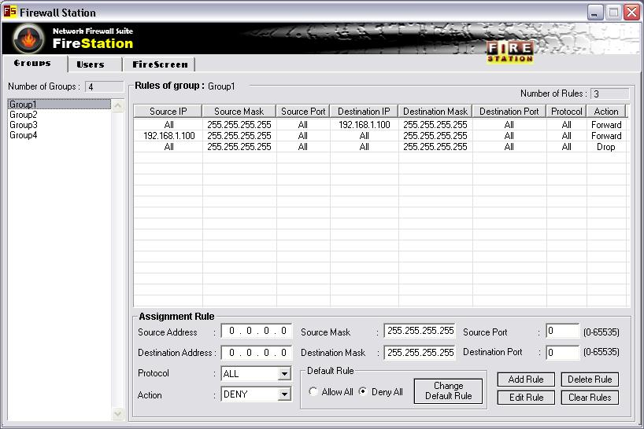
รูปที่ 1. แสดงรูปเมื่อเริ่มเปิดโปรแกรม FireStation ขึ้นมา

ส่วนของการกำหนดกฎให้กับกลุ่มผู้ใช้

1

2
3
รูปที่ 2. แสดงส่วนการกำหนดกฎให้กลุ่มผู้ใช้ของโปรแกรม FireStation

จากรูปที่ 2 มีส่วนต่างๆดังนี้
- แสดงรายชื่อของกลุ่มผู้ใช้ทั้งหมดที่อยู่ในโดเมนของระบบ และสามารถเลือกกลุ่มที่ส่วนนี้ เพื่อจัดการกฏการฟิลเตอร์ของกลุ่มได้
- แสดงรายการกฏการฟิลเตอร์ทั้งหมดที่กำหนดไว้สำหรับกลุ่มที่เลือก โดยจะแสดงรายละเอียดต่างๆ
- เป็นส่วนที่ใช้ในการกำนด แก้ไข และ ลบกฎการฟิลเตอร์

ขั้นตอนการเปลี่ยนแปลง Default Rule
การเปลี่ยนแปลง Default Rule หรือ กฎพื้นฐานนั้นจะทำได้ในส่วนที่ 3 ในรูปที่ 2โดยกฎที่ตั้งได้นั้นก็จะมีอยู่ 2 แบบด้วยกันคือ อนุญาตให้ทุกแพ็คเก็ตสามารถผ่านเข้ามาได้ทั้งหมด (Allow All) หรือ ไม่ อนุญาตให้ทุกแพ็คเก็ตผ่านเข้ามาในระบบได้ (Deny All) โดยที่การเปลี่ยน Default Rule นั้นทำโดยการกดปุ่ม Change Default Rule

ขั้นตอนการเพิ่มกฎการฟิลเตอร์ให้กลุ่ม
- ทำการเลือกกลุ่มที่ต้องการจะเพิ่มกฎการฟิลเตอร์
- ทำการใส่ข้อมูลกฎในส่วนที่ 3 ในรูปที่ 2
- เมื่อตั้งค่าในส่วนนี้เสร็จสมบูรณ์แล้ว ก็กดปุ่ม Add Rule
- เมื่อกฎการฟิลเตอร์ใหม่ได้ถูกเพิ่มเข้าไปแล้วก็จะมีผลลัพธ์ของการกำหนดกฎนั้นแสดงอยู่ในส่วน ที่ 2 ในรูปที่ 2

ขั้นตอนการแก้ไขกฎการฟิลเตอร์ให้กับกลุ่ม
- เลือกกลุ่มที่ต้องการจะแก้ไขกฎการฟิลเตอร์
- ทำการเลือกกฎการฟิลเตอร์ที่ต้องการจะแก้ไขจากส่วนที่ 2 ในรูปที่ 2
- ทำการเปลี่ยนแปลงกฎในส่วนที่ 3 ในรูปที่ 2
- เมื่อทำการเปลี่ยนแปลงเสร็จสมบูรณ์ให้กดปุ่ม Edit OK

ขั้นตอนการลบกฎการฟิลเตอร์ของกลุ่มผู้ใช้
- เลือกกลุ่มที่ต้องการจะลบกฎการฟิลเตอร์
- ทำการเลือกกฎการฟิลเตอร์ที่ต้องการจะลบจากส่วนที่ 2 ในรูปที่ 2
- แล้วกดปุ่ม Delete Rule เพียงเท่านี้กฎนั้นก็จะถูกลบออกไป

ขั้นตอนในการลบกฎการฟิลเตอร์ทั้งหมด
กดปุ่ม Clear Rules กฎการฟิลเตอร์ที่ได้ทำการกำหนดไว้ทั้งหมดจะถูกลบออกทั้งหมดยกเว้น กฎการฟิลเตอร์พื้นฐานซึ่งจะใช้ในการติดต่อกับแอกทีฟไดเร็คทอรี และ กฎที่เป็น Default Rule

ส่วนของการกำหนดกฎให้กับผู้ใช้ที่เจาะจงเป็นรายบุคคล

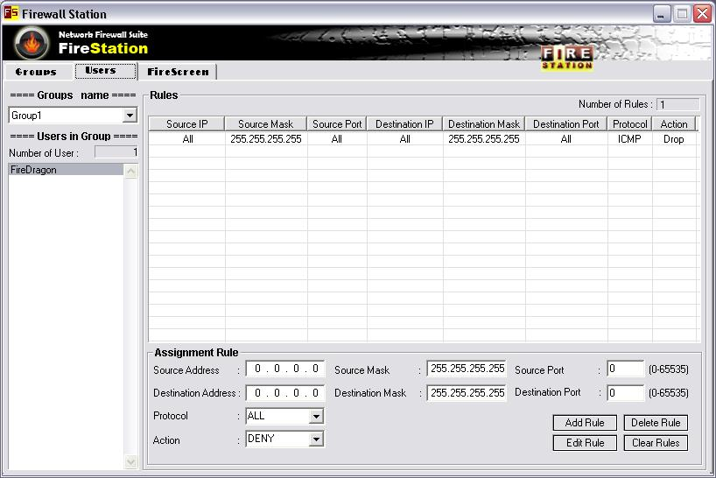
รูปที่3. แสดงส่วนการกำหนดกฎให้กับผู้ใช้ที่เจาะจงเป็นรายบุคคลของโปรแกรม FireStation
การใช้งานในการกำหนด แก้ไขและการลบกฎการฟิลเตอร์ในส่วนของการเจาะจงเป็นรายบุคคลนั้นจะเหมือนกับการใช้งานในส่วนของการกำหนดให้กับกลุ่มของผู้ใช้ แต่จะมีความแตกต่างกันตรงที่ การกำหนดกฎการฟิลเตอร์เป็นรายบุคคลลนั้นจะไม่มีการตั้ง Default Rule เพราะว่ากฎการฟิลเตอร์ที่กำหนดให้กับผู้ใช้เป็นรายบุคคลนั้นจะใช้คู่กับกฎการฟิลเตอร์ที่กำหนดให้กับกลุ่มที่ผู้ใช้คนนั้นอยู่ด้วย
โดยที่กฎการฟิลเตอร์ที่ตั้งให้กับผู้ใช้ที่เจาะจงเป็นรายบุคคลนั้นจะมีความสำคัญมากกว่ากฎการฟิลเตอร์ที่กำหนดให้กับกลุ่ม

ส่วนของการกำหนดกฎให้กับเกตเวย์ไฟร์วอล

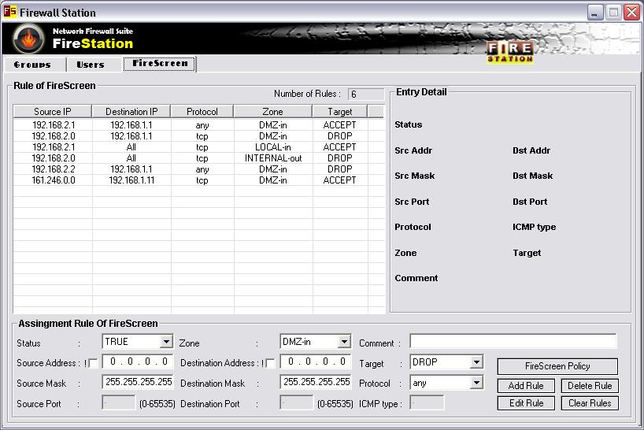
รูปที่ 4. แสดงส่วนการกำหนดกฎให้กับเกตเวย์ไฟร์วอลของโปรแกรม FireStation

Status
- TRUE : กฎที่จะใช้อยู่ในสถานะ enable
- FALSE : กฎที่จะใช้อยู่ในสถานะ disable

Zone - ใช้กำหนดส่วนที่กฎนี้จะมีผล
- DMZ-in : มีผลกับแพ็กเก็ตที่เข้ามายัง DMZ zone
- DMZ-out : มีผลกับแพ็กเก็ตออกมาจาก DMZ zone
- INTERNAL-in : มีผลกับแพ็กเก็ตที่เข้ามายังเน็ตเวิร์กภายใน
- INTERNAL-out : มีผลกับแพ็กเก็ตที่ออกมาจากเน็ตเวิร์กภายใน
- LOCAL-in (Firescreen Policy) : มีผลกับแพ็กเก็ตที่เข้ามายังเครื่องไฟร์สกรีนเอง
- LOCAL-out (Firescreen Policy) : มีผลกับแพ็กเก็ตที่ออกจากเครื่องไฟร์สกรีน

Comment – คำอธิบาย (optional)

Source Address, Destination Address – ไอพีแอดเดรสต้นทางและปลายทาง (0.0.0.0 หมายถึง ไอพีแอดเดรสใดๆ) หากเช็คบ็อกซ์ ! ถูกเช็คจะเป็นการอินเวิร์ส และต้องระบุค่าเน็ตมาสก์ใน Source Mask และ Destination Mask ด้วย

Target – ปลายทางของแพ็กเก็ตที่ตรงกับกฎนี้
- ACCEPT : แพ็กเก็ตที่ตรงกับกฎนี้จะสามารถผ่านไปได้
- DROP : แพ็กเก็ตที่ตรงกับกฎนี้จะไม่สามารถผ่านไปได้

PROTOCOL (ค่าปริยายเป็น any)
- TCP : ระบุโปรโตคอลเป็น TCP และจะสามารถระบุ Source Port และ Destination Port ได้ด้วย
- UDP : ระบุโปรโตคอลเป็น UDP และจะสามารถระบุ Source Port และ Destination Port ได้ด้วยเช่นเดียวกันกับ TCP
- ICMP : ระบุโปรโตคอลเป็น ICMP และจะต้องระบุในส่วนของ ICMP TYPE ด้วย

2. การใช้งานโปรแกรม FireAlarm
โปรแกรม FireAlarm เป็นโปรแกรมสำหรับควบคุมการติดต่อกับเครือข่ายตามกฏการฟิลเตอร์ที่ถูกกำหนดที่แอกทีฟไดเร็คทอรีแล้วรับเข้ามาทำตามเมื่อเรียกโปรแกรมขึ้นมาทำงาน และภายในโปรแกรมยังมีส่วนระบบตรวจจับผู้บุกรุกทางเครือข่ายและส่วนตรวจสอบการทำงานของโปรเซสที่เชื่อมต่อเครือข่ายอีกด้วย เมื่อตรวจพบการบุกรุกที่เครื่องนั้น ก็จะมีการส่งข้อมูลที่ตรวจจับได้นั้นไปเก็บไว้ที่แอกทีฟไดเร็คทอรี เพื่อให้ผู้ดูแลระบบรับทราบและวิเคราะห์การโจมตีเพื่อการป้องกันต่าง ๆ

ส่วนต่างๆ ของโปรแกรม FireAlarm

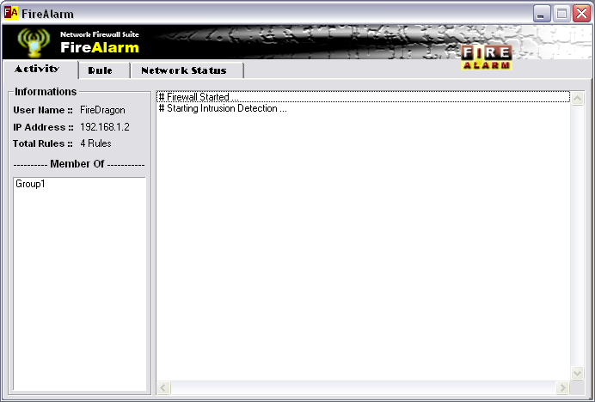

รูปที่ 5. แสดงรูปเมื่อเริ่มเปิดโปรแกรม FireAlarm ขึ้นมา

เมื่อโปรแกรม FireAlarm ขึ้นมาโปรแกรมจะแสดงรายละเอียดของผู้ใช้คนนั้นว่า ชื่ออะไร ไอพีแอดแดรสอะไร มีกฎการฟิลเตอร์กี่กฎ และเป็นสมาชิกของกลุ่มใดบ้าง กรอบสีแดงในส่วน Activity ของรูปที่ 5 นี้จะเป็นส่วนที่ใช้ในการแสดงรายละเอียดของการโจมตีจากบุกรุกเมื่อมีผู้บุกรุกที่พยายามเข้ามาในระบบ
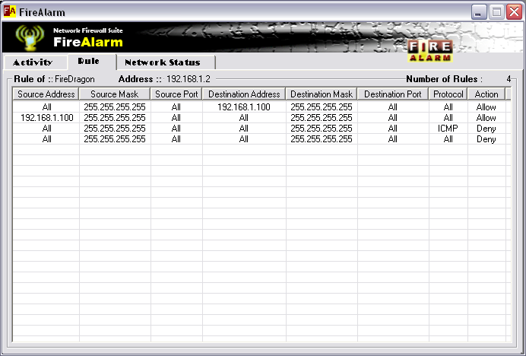
รูปที่ 6. แสดงส่วนกฎการฟิลเตอร์ของโปรแกรม FireAlarm

ในส่วนนี้จะเป็นการแสดงรายละเอียดของกฎการฟิลเตอร์ที่รับมาจากแอกทีฟไดเร็คทอรี โดยกฎการฟิลเตอร์นั้นจะถูกกำหนดจากโปรแกรม FireStation ที่กล่าวไว้ข้างต้น กฎการฟิลเตอร์ที่รับมานั้นจะถูกนำไปใช้เป็นกฎการฟิลเตอร์ของโปรแกรม FireAlarm โดยเมื่อมีแพ็คเก็ตเข้ามาในเครื่องโปรแกรมนี้จะนำแพ็คเก็ตนั้นมาเข้า Function ของกฎการฟิลเตอร์ที่ละ Function ถ้ากฎนั้นอนุญาตแพ็คเก็ตนั้นก็จะไปเข้า Function ต่อไปจนกว่าจะผ่านทั้งหมด

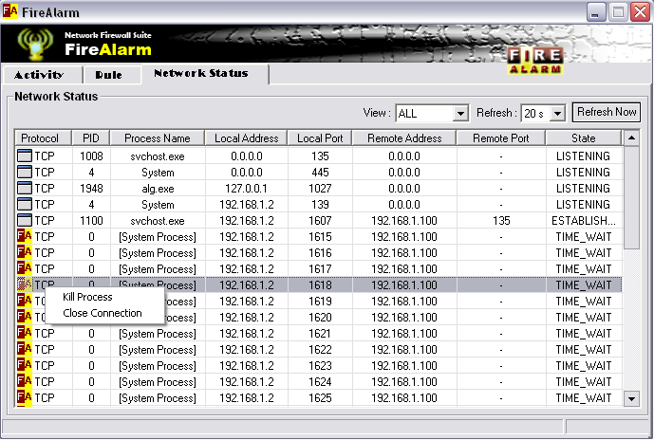
รูปที่ 7. ส่วนแสดงการเชื่อมต่อของโปรเซสของโปรแกรม FireAlarm
ในส่วนนี้จะเป็นส่วนที่แสดงรายชื่อของโปรเซสต่างๆที่เชื่อมต่อกับเครือข่ายอยู่ในขณะนั้น โดยจะแสดง Protocol , PID, Process Name, Local Address, Local Port, Remote Address, Remote Port, State โดยที่เวลาการ Refresh รายชื่อของโปรเซสตามเวลาที่กำหนดไว้ใน List box โดยที่ อัตราการ Refresh โดย Default จะมีค่าเป็น 20 วินาที

ขั้นตอนในการตั้งค่า Refresh Rate
เลือกอัตราการ Refresh ใน List box
ขั้นตอนในการปิดการเชื่อมต่อและจบการทำงานของโปรเซส
- ให้ทำการ Click ขวาที่โปรเซส
- เลือกว่าจะ Kill Process หรือ Close Connection
- กด Click ซ้าย
ซึ่งการ ปิดการเชื่อมต่อ(Close Connection) จะเพียงแค่ไม่ให้โปรเซสนั้นใช้งานเครือข่ายได้เท่านั้น แต่ว่าถ้าจะจบการทำงานของโปรเซสนั้นอย่างสมบูรณ์ให้ทำการ Kill Process

3. การใช้งานเครื่องไฟร์สกรีน
3.1) เซตค่า Static route ไปยังเครื่องไฟร์เบรก , ไฟร์แทรป , ไฟร์สเตชั่น และเครื่องลูกข่ายในองค์กร ( เครื่อง Windows XP ) โดยสั่งรันสคริปท์ ./setroute
3.2) สั่งรันโปรแกรมที่ได้จากการคอมไพล์ไฟล์ S2I ในที่นี้คือสั่งรันคำสั่ง ./s2i
3.3) สั่งโปรแกรมสนอร์ตอินไลน์ให้ทำงานโดยการรันคำสั่ง ./start_snort.sh

4. การใช้งานเครื่องไฟร์แทรป
4.1) สั่งโปรแกรมเซเบคให้ทำงานโดยรันคำสั่ง ./start_sebek.sh ซึ่งเป็นสคริปท์ที่สั่งให้โปรแกรมทำการบันทึกพฤติกรรมของผู้บุกรุกแล้วบันทึกลงในเครื่อง Logserver ซึ่งภายในสคริปท์จะมีคำสั่งคือ

sbk_upload.pl –i eth0 –p 2549 –u sebek –p honeypot –d sebek

-u Database user
-s Database Server, defaults to localhost
-d Database Name
-p Database Password
-P Port Number ซึ่งเป็นหมายเลขพอร์ตเดียวกับที่กำหนดไว้ในไฟล์ sbk_install.sh

5. การใช้งานเครื่องไฟร์เบรก
5.1) สั่งโปรแกรมสนอร์ตอินไลน์ให้ทำงานโดยการรันคำสั่ง ./start_snort.sh

6. การใช้งานเครื่อง Log server
6.1) สั่งรันเดมอนที่ใช้ในการจัดเก็บข้อมูลของโปรแกรมสนอร์ตอินไลน์ในเครื่องไฟร์สกรีนโดยสั่ง
# ./updatedb

7. การจัดเตรียมเครื่องที่รันโปรแกรม Tartarus Management
7.1) ทำการสร้าง Static Route ไปยังเครื่องไฟร์สกรีน , ล็อกเซิร์ฟเวอร์ , ไฟร์เบรก
# route add –net 172.16.144.0/24 gw 161.246.5.48 ( 161.246.5.48 = IP ของเครื่องไฟร์สกรีน )
# route add –net 172.16.143.0/24 gw 161.246.5.48

  - สั่งโปรแกรม Tartarus Management ให้ทำงานโดยใช้คำสั่ง
# cd tartarus
# ./honeypot

7.3) วิธีการใช้งานโปรแกรม Tartarus Management มีรายละเอียดดังนี้
- หน้า Status
เป็นหน้าที่บอกถึงสถานะของเครื่องไฟร์สกรีนและเครื่องกับดักไฟร์แทรป ว่าทำงานอยู่หรือไม่ โดยสำหรับเครื่องกับดักนั้นจะแสดงถึงชื่อและประเภทของเครื่องกับดักด้วย อีกทั้งยังสามารถสั่ง Start หรือ Stop โปรแกรม snort_inline ในเครื่องไฟร์สกรีน สามารถทำการอัพเดต Signature ของ Snort_inline ที่อยู่ในไฟร์สกรีนและไฟร์เบรกได้ และยังสามารถสั่ง start หรือ stop เครื่องกับดักได้โดยการกดปุ่ม Start หรือ Suspend ซึ่งจะมีลักษณะดังในรูปถัดไป

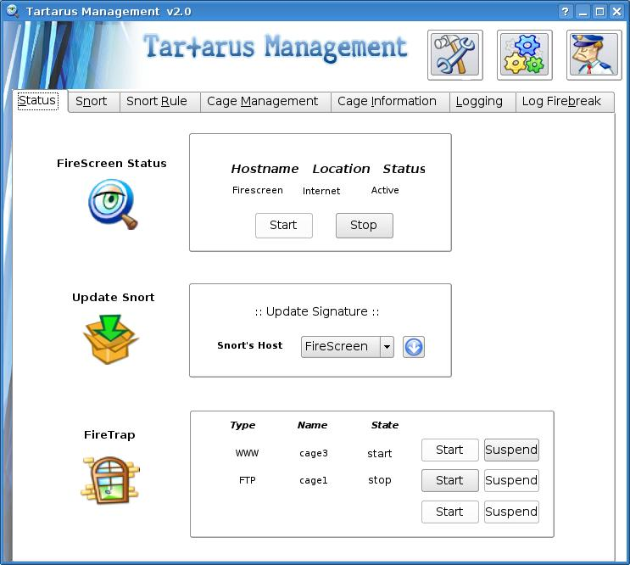
รูปที่ 8. แสดงหน้า Status ของโปรแกรม Tartarus Management

- หน้า Snort
เป็นส่วนที่ใช้ในการเพิ่มหรือลดกฎของโปรแกรม snort_inline ที่เครื่องไฟร์สกรีนรวมทั้งการอัพเดต Signature ของ Snort_inline โดยวิธีการเพิ่มกฎที่จะใช้จำแนกผู้บุกรุกสามารถทำได้โดยเลือกจากรายชื่อที่อยู่ด้านในกรอบAvaliable (กรอบด้านซ้าย) แล้วคลิ๊กที่ปุ่มลูกศร แล้วกดปุ่ม Apply

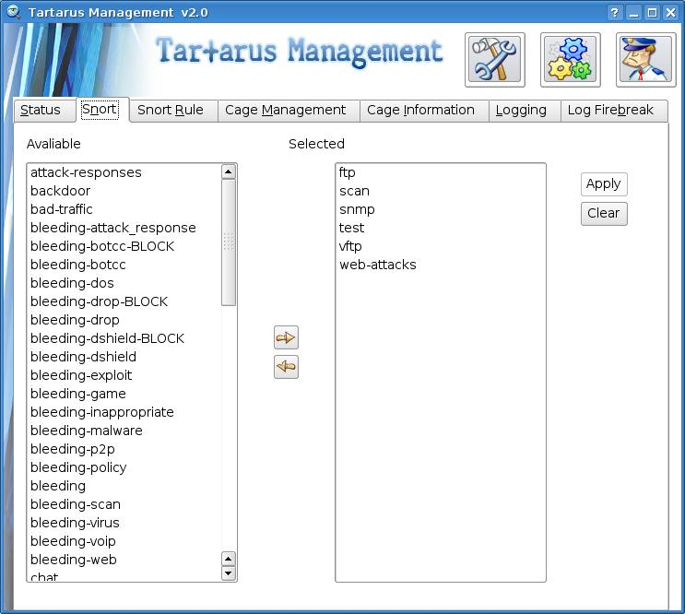
รูปที่ 9. แสดงส่วนที่ใช้ในการกำหนดกฎ ให้กับระบบตรวจจับผู้บุกรุก
- หน้า Create Snort Rule
เป็นส่วนที่ให้ผู้ใช้สามารถทำการสร้างกฎสำหรับ Snort_inline ที่ใช้ในระบบได้ตามต้องการ โดยผู้ใช้สามารถกำหนดส่วนเฮดเดอร์และออปชั่นต่าง ๆ ให้กับกฎของ Snort_inline ตามความต้องการ และเมื่อทำการกรอกข้อมูลเป็นที่เรียบร้อย ให้กฎปุ่ม  จากนั้นโปรแกรมจะทำการอัพเดตกฎที่สร้างใหม่ไปยังเครื่องไฟร์สกรีนหรือไฟร์เบรกในระบบ เพื่อใช้งานต่อไป

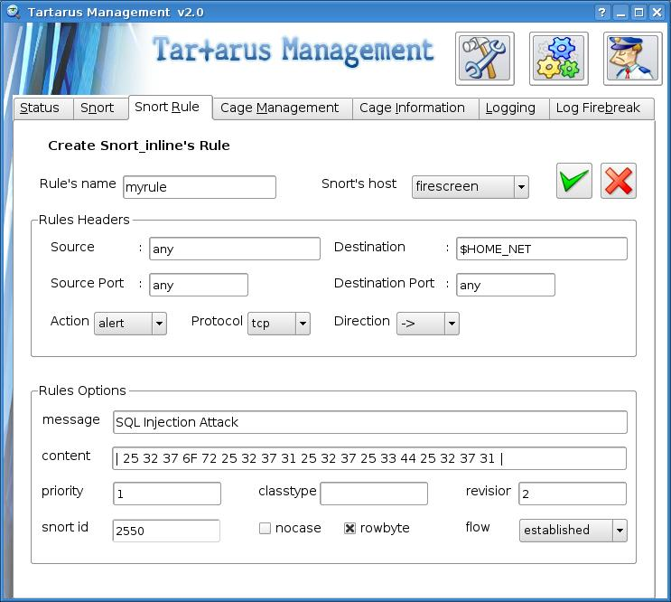
รูปที่ 10. แสดงส่วนที่ใช้ในการสร้างกฎให้กับระบบตรวจจับผู้บุกรุก

- หน้า Cage Management
เป็นส่วนที่ใช้ในการจัดการกับเครื่องกับดักทั้งในส่วนของการสร้างเครื่องกับดักใหม่หรือลบเครื่องกับดักเก่า และกำหนดเงื่อนไขในการตรวจสอบสภาพของเครื่องกับดัก ซึ่งจะช่วยให้ผู้ดูแลระบบไม่จำเป็นต้องเข้าไปตรวจสอบด้วยตัวเอง เพราะโปรแกรมจะทำการตรวจสอบให้โดยอัตโนมัติอยู่ตลอดเวลาในการใช้งาน โดยสามารถสร้างเครื่องกับดักใหม่ได้จากเครื่องกับดักต้นแบบที่เก็บไว้ใน Cage Path ( กำหนดพาธ ได้ในหน้าการ Configuration ) ส่วนพาธที่เก็บเครื่องกับดักใหม่ที่สร้างขึ้นสามารถกำหนดได้ในช่อง Path ของหน้าต่างนี้
เงื่อนไขในการตรวจสอบสภาพเครื่องกับดักที่ผู้ใช้สามารเลือกให้โปรแกรมตรวจสอบ ได้แก่ จำนวนผู้ใช้ปัจจุบัน, จำนวนผู้ใช้ในกรุ๊ปรูท, เจ้าของไฟล์ /etc/passwd, password root ว่ามีการเปลี่ยนแปลงหรือไม่, และโหมดของไฟล์ /etc/passwd

วิธีการสร้างไฟล์ config ของเครื่องกับดัก
สามารถทำได้โดยเลือกเครื่องกับดักที่ต้องการโดยกดปุ่ม Next หรือ Previous แล้วเลือกเงื่อนไขที่ต้องการให้ตรวจสอบ จากนั้นกดปุ่ม save โปรแกรมก็จะทำการสร้างไฟล์ cage.conf ให้โดยไฟล์นี้จะเก็บอยู่ในไดเรกทอรี่เดียวกับที่เก็บตัว อิมเมจของเครื่องกับดัก

การสร้างเครื่องกับดักใหม่
การสร้างเครื่องกับดักใหม่ สามารถทำได้โดยในขั้นแรกให้กดปุ่ม Clear จากนั้นให้พิมพ์ข้อมูลลงในช่องต่างๆ แล้วกดปุ่ม Add Cage

การลบเครื่องกับดัก
การลบเครื่องกับดักสามารถทำได้โดยการเลือกเครื่องกับดักที่ต้องการลบโดยกดปุ่ม next หรือปุ่ม Previous แล้วกดปุ่ม Delete Cage

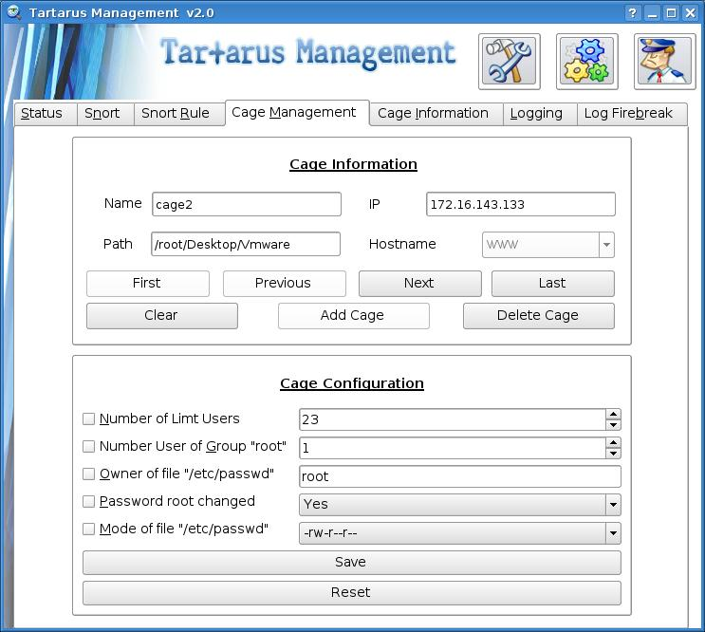
รูปที่ 11. หน้าต่างส่วนจัดการเครื่องกับดัก

- หน้า Cage Information
ส่วน Cage Information เป็นส่วนที่ใช้แสดงข้อมูลของเครื่องกับดักที่เก็บอยู่ในฐานข้อมูลในเครื่องแม่ข่ายฐานข้อมูล (Log Server) ซึ่งจะแสดงถึงชื่อ, หมายเลขไอพีแอดเดรส, สถานะ, พาธที่เก็บเครื่องกับดัก และข้อกำหนดที่ใช้ตรวจสอบเครื่องกับดักนั้นๆ โดยในการติดต่อกับฐานข้อมูลภายในเครื่อง แม่ข่ายฐานข้อมูลนั้นจะกระทำผ่านช่องทาง SSH ซึ่งสถานะของเครื่องกับดักที่แสดงในหน้าต่างนี้จะสอดคล้องกับสถานะของเครื่องกับดักจากหน้าต่าง Status

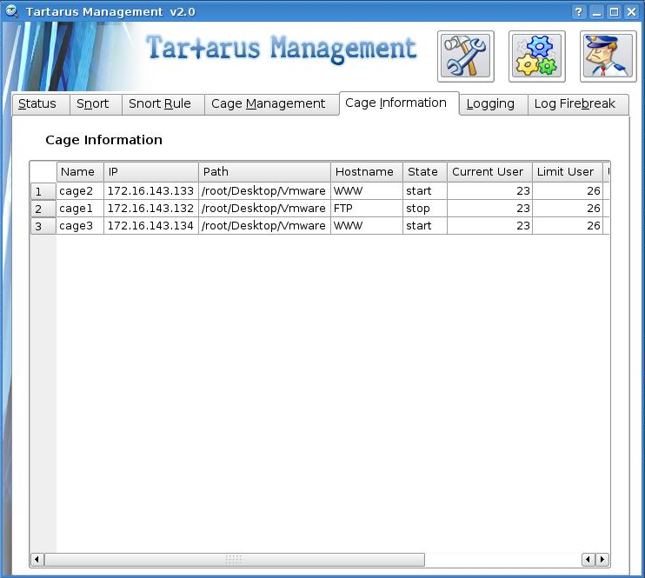
รูปที่ 12. หน้าต่างของส่วนแสดงข้อมูลเครื่องกับดัก

- หน้า Logging
เป็นส่วนที่ใช้แสดงหน้าที่ใช้ในการดูข้อมูลล็อกไฟล์ ที่เก็บอยู่ในฐานข้อมูลภายในเครื่อง Logserver ซึ่งจะประกอบด้วยข้อมูลที่ได้จากโปรแกรม snort_inline, โปรแกรม samhain และโปรแกรม sebek ซึ่งทั้ง 3 โปรแกรมนี้จะทำการเก็บบันทึก ที่แตกต่างกันดังนี้
Sebek จะทำการบันทึกการกระทำของผู้บุกรุก เช่น keystroke, ข้อมูลการนำเข้า หรือ ส่งออก, ไฟล์ที่ได้นำเข้าหรือส่งออก
Samhain จะทำการบันทึกการเปลี่ยนแปลงของไฟล์ต่างๆ ในเครื่องกับดัก ซึ่งจะทำให้ทราบผลจากคำสั่งของผู้บุกรุกว่าไปมีผลต่อไฟล์ใด หรือทำการแก้ไข หรือลบไฟล์ใด
Snort inline จะทำการบันทึกข้อมูลของชิ้นข้อมูลที่มีการตรวจพบว่าเป็นผู้บุกรุกจากเครื่องไฟร์สกรีน
ผู้ใช้สามารถเลือกดู Log จากแต่ละโปรแกรมโดยทำการเลือกที่ ComboBox ด้านบน แล้วโปรแกรมจะทำการดึงข้อมูลจากเครื่อง Logserver ออกมาแสดง นอกจากนั้นผู้ใช้สามารถค้นหาเฉพาะข้อมูลที่ต้องการโดยใส่ข้อมูลลงในช่องด้านบน แล้วกดปุ่ม Filter

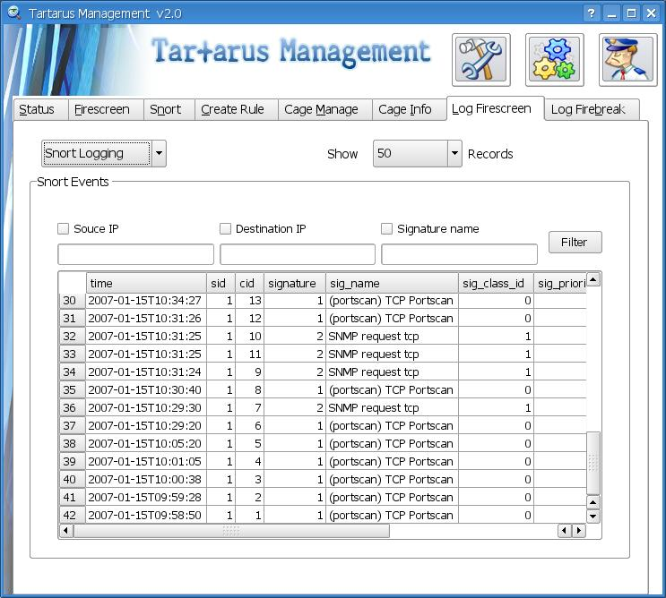
รูปที่ 13. รูปหน้าต่างแสดงข้อมูลที่เก็บในเครื่องดาต้าเบสเซิร์ฟเวอร์ (LogServer)

- หน้า Log FireBreak
แสดงล็อกไฟล์เกี่ยวกับการบุกรุกของผู้บุกรุกที่เข้ามาในระบบไฟร์เบรก โดยหลังจากที่โปรแกรม Snort_inline ในไฟร์เบรกตรวจพบรูปแบบการบุกรุกที่เกิดขึ้นและทำการปิดการเชื่อมต่อนั้น ๆ โปรแกรม Snort_inline ในไฟร์เบรกจะทำการส่งล็อกไฟล์เหตุการณ์ที่เกิดขึ้นมาแสดงผล

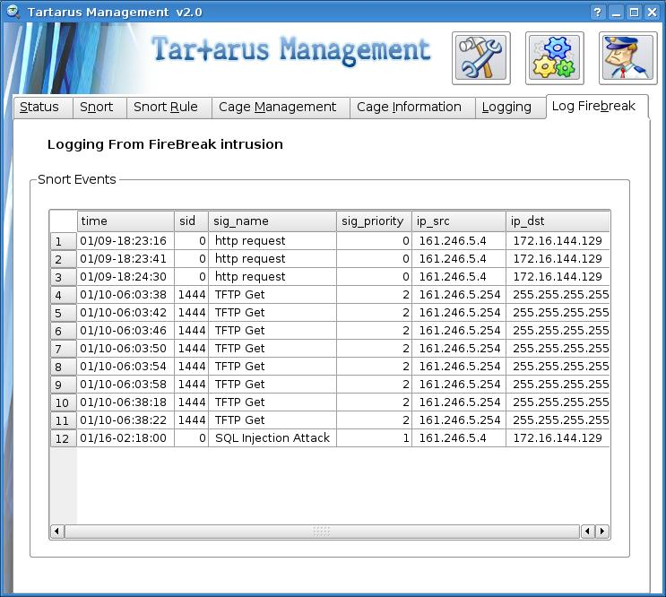
รูปที่ 14. หน้าต่างแสดงข้อมูลล็อกไฟล์จากระบบไฟร์เบรก

